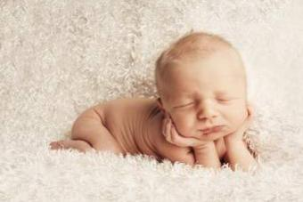


ÚNORÁČCI 2014
Jméno  (přezdívka) maminky | Plánovaný Termín  porodu | Skutečný termín porodu | Váha/míra | Pohlaví  miminka | Jméno miminka
piskotaL | 26.2.2014 |  |  | holčička | Kačenka
Marcela | 8.2.2014 | 14.12.2013 | 2120g/47 cm | chlapeček | Vítek
Kája2013 | 21.2.2014 |  |  | chlapeček

